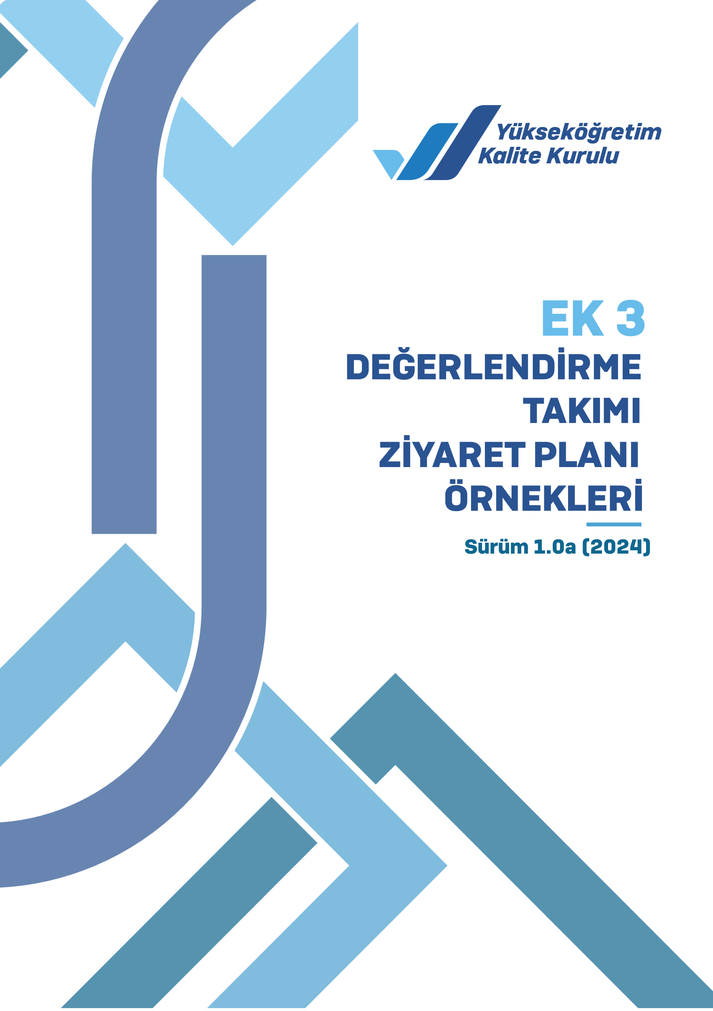
EK-3/A DEĞERLENDİRME TAKIMI ÖN ZİYARET PLANI ÖRNEĞİ – UKAP
Zaman | Kimler ile ne yapılacağı | İçeriği
Ön Ziyaret (Genellikle Saha Ziyaretinden 2-3 Hafta Önce) (4.2)

10:00-12:30 | Değerlendirme Takım üyelerinin kendi arasında yapacağı toplantı | Takım üyeleri arasında görev dağılımı, ziyaret planı, kuruma ilişkin KİDR’in görüşülmesi vb. etkinlikler
12:30-13:30 | Değerlendirme Takımının, kurum Rektörü ve üst yöneticileriyle tanışma toplantısı | Tanışma ve değerlendirme sürecine ilişkin karşılıklı görüş alışverişi
13:30-14:30 | Değerlendirme Takımı ile Kurumda Kaliteden sorumlu birim üyelerinin görüşmesi | Kaliteden sorumlu birim tarafından kalite güvencesi hususunda kurumdaki işleyiş hakkında genel bilgilendirme

NOT:

Sarı renk: Değerlendirme takımının üniversitedeki etkinliklerini,
Yeşil renk: Değerlendirme takımının kendi etkinliklerini ifade eder.
(YÖKAK Uluslararası Kurumsal Akreditasyon Programı Kılavuzu’nun ilgili bölümleri) parantez içerisinde gösterilmektedir.

EK-3/B DEĞERLENDİRME TAKIMI ZİYARET PLANI ÖRNEĞİ – UKAP
Kimler ile ne yapılacağı | İçeriği
Değerlendirme Takımının Varış Günü (4.3.3)

{Değerlendirme Takımı üyelerinin konaklama yerine transferi}

İrtibat kişisi değerlendirme takımı ve Değerlendirme Koordinatörünü ve varsa gözlemciyi karşılar.

Varış günü İrtibat Kişisi haricindeki Kurum yetkilileri Değerlendirme Takımı ve Değerlendirme Koordinatörü ile bir araya gelmez.

Değerlendirme Takım üyelerinin kendi arasında yapacağı ilk toplantı | - Kurumla işbirliği içerisinde ve zamanı ve amacı belirtilecek şekilde önceden hazırlanmış ziyaret planı kapsamındaki çalışmaların gözden geçirilmesi,  - YÖKAK UKAP Değerlendirme Ölçütlerini dikkate alarak kurumun değerlendirilmesine yönelik takım içi tutarlılığın sağlanması,  - Değerlendirme ziyaret planı ile ilgili olarak takım üyelerinin olası sorularının değerlendirilmesi,  - Değerlendirme koordinatörünün ve varsa gözlemcilerin ziyaret etkinliklerindeki görev ve sorumluluklarının takım ile paylaşılması.

- Gün (4.3.4)
8:30 | {Değerlendirme Takımı ve Değerlendirme Koordinatörün kuruma transferi ve görüşmelerin yapılacağı toplantı salonuna/odasına yerleşmesi}  Değerlendirme takımının yapacağı her toplantıda Değerlendirme Koordinatörü de bulunur.  Odak görüşme, yerinde inceleme ve ziyaretler için gruplara ayrılma durumunda, Değerlendirme Koordinatörü her oturumda farklı bir yerde görevini sürdürür.
9:00-09:30 | Değerlendirme Takımı ile İrtibat Kişisi ve Kurum üst yöneticisinin görüşmesi | Kurumun kalite güvence sistemi ve eğitim-öğretim, araştırma-geliştirme, toplumsal katkı ve yönetsel süreçlerle ilgili konular görüşülür.  KİDR’lerde tam olarak açıklanamayan veya tereddüde düşülen hususlarda takım başkanı tarafından gündeme getirilerek açıklığa kavuşturulması sağlanır.
9:30-10:15 | Değerlendirme Takımı ile Mütevelli Heyet Başkanı görüşmesi (Vakıf yükseköğretim kurumları için) | Kurumun yönetsel süreçlerindeki görev paylaşımı ve kurum kalite güvencesi sistemi görüşülür.
10:15-11:15 | Değerlendirme Takımı ile Kurum Kaliteden sorumlu birim üyelerinin görüşmesi | YÖKAK UKAP Değerlendirme Ölçütleri de dikkate alınarak kurum tarafından oluşturulan kalite güvence sistemi, kalite biriminin kalite güvence sistemi içerisindeki ve karar alma süreçlerindeki yeri, kurumun stratejik hedefleri ve bu hedeflerin bölgesel/ulusal kalkınma hedefleri içerindeki yeri, eğitim-öğretim, araştırma, toplumsal katkı ve idari süreçlerde kurumun yönetimsel yaklaşımı, sürekli iyileşme yaklaşımı ve bu kapsamda elde edilen sonuçlar, YÖKAK UKAP Değerlendirme Ölçütlerine ilişkin çalışmalar ve tüm birimler için ortak diğer unsurlar hakkında Kurum kalite birimi güncel bilgileri içeren bir sunum gerçekleştirir.  Sunum sonrasında soru-cevap bölümü yer alır.
11.15-12:45 | Değerlendirme Takımı ile Senato ve Yönetim Kurulu üyelerinin görüşmesi | YÖKAK UKAP Değerlendirme Ölçütleri de dikkate alınarak kurum tarafından oluşturulan kalite güvence sistemi, kurumun stratejik hedefleri ve bu hedeflerin bölgesel/ulusal kalkınma hedefleri içerindeki yeri, eğitim-öğretim, araştırma, toplumsal katkı ve idari süreçlerde kurumun yönetimsel yaklaşımı, sürekli iyileşme yaklaşımı ve bu kapsamda elde edilen sonuçlar görüşülür.
12:40-13:30 | Öğle yemeği (Takım üyeleri) | (En azından bir öğle yemeğinin öğrenci yemekhanesinde gerçekleştirilmesi önerilir.)

13:30-14:15  (Kurumun büyüklüğüne bağlı olarak değerlendirme takımı en az iki kişilik gruplara ayrılarak eş zamanlı olarak farklı fakültelere ziyaret gerçekleştirebilir) | Değerlendirme Takımının iki üyesinin A Fakültesi Dekan ve Dekan yardımcıları ile görüşmesi | Değerlendirme Takımının iki üyesinin B Fakültesi Dekan ve Dekan yardımcıları ile görüşmesi | Fakültenin hedefleri ve bu hedefleri kurumun stratejik hedefleri içerisindeki yeri, paydaşların süreçlere katılımı, Fakültedeki kalite süreçleri, mevcut programların öğrenme çıktıları, AR-GE kapsamındaki faaliyetler ve sürekli iyileşme yaklaşımı hakkında bilgi alınır.
14:15-15:15 | Değerlendirme Takımının iki üyesinin A Fakültesinde görev yapan akademik personel ile görüşmesi | Değerlendirme Takımının iki üyesinin B Fakültesinde görev yapan akademik personel ile görüşmesi | Öğretim elemanlarının üst yönetim ile ilişkileri incelenir, kalite güvence sistemindeki rolleri, personelin işe alımı, akademik personelin kendisini geliştirmesi ve motivasyonu ile ilgili politikaları hakkında görüş alınır. (Bu görüşmeye dekan ve dekan yardımcılarının katılmaması önemle dikkate alınmalıdır. Bu toplantıya sadece akademik personel katılmalıdır.)
15:15-16:15 | Değerlendirme Takımının iki üyesinin A Fakültesinde öğrenim gören öğrencilerle (ön lisans, lisans, yüksek lisans, doktora, post-doc) ile görüşmesi | Değerlendirme Takımının iki üyesinin B Fakültesinde öğrenim gören öğrencilerle (ön lisans, lisans, yüksek lisans, doktora, post-doc) ile görüşmesi | Öğrencilerin karar alma süreçlerine katılımı, kalite güvence sistemi, eğitim hizmetleri, öğrenci destek hizmetleri gibi konularda görüşlerini paylaşması istenir.  (Bu görüşmeye öğretim ya da idari görevlilerin katılmaması önemle dikkate alınmalıdır. )
16:30-18:00 | Değerlendirme Takımının kurumun paydaşlarıyla görüşmesi |  | İlgili paydaşların Üniversite hakkında görüşleri alınır.
18:15 | {Değerlendirme Takımının konaklama yerine transferi}
19:30-20:30 | Akşam Yemeği (Takım üyeleri ve Değerlendirme Koordinatörü)
20:30 | Değerlendirme Takım üyelerinin birinci günkü izlenimlerine ilişkin gözlemlerinin değerlendirilmesi ve ikinci gün ziyaretine ilişkin planlamanın konuşulduğu bir toplantı yapılması |  | Birinci gün edinilen izlenimler paylaşılır, ikinci gün yapılacaklar konuşulur.

- Gün (4.3.5)

8:30 | {Değerlendirme Takımı ve Değerlendirme Koordinatörün kuruma transferi ve görüşmelerin yapılacağı toplantı salonuna/odasına yerleşmesi}  Değerlendirme takımının yapacağı her toplantıda Değerlendirme Koordinatörü de bulunur.  Odak görüşme, yerinde inceleme ve ziyaretler için gruplara ayrılma durumunda, Değerlendirme Koordinatörü her oturumda farklı bir yerde görevini sürdürür.
9:00-9:45  (Kurumun büyüklüğüne bağlı olarak değerlendirme takımı en az iki kişilik gruplara ayrılıp eş zamanlı olarak farklı akademik birimlere ziyaret gerçekleştirebilir) | Değerlendirme Takımının iki üyesinin Akademik Birim Yöneticileriyle görüşmesi | Değerlendirme Takımının iki üyesinin Akademik Birim Yöneticileriyle görüşmesi | Kalite süreçlerinin birim(ler)e yayılımı, birim(ler)in hedefleri ve bu hedeflerin kurumun stratejik hedefleri içerisindeki yeri, paydaşların süreçlere katılımı, birimlerin içindeki programların öğrenme çıktıları ve sürekli iyileşme çalışmaları gibi hususlarda bilgi alınır.
09:45-10:45 | Değerlendirme Takımının iki üyesinin Akademik Birimde görev yapan akademik personel ile görüşmesi | Değerlendirme Takımının iki üyesinin Akademik Birimde görev yapan akademik personel ile görüşmesi | Öğretim elemanlarının üst yönetim ile ilişkileri incelenir, kalite güvence sisteminin öğretim elemanlarının faaliyetlerindeki rolü, yeni personelin işe alımı, akademik personelin kendisini geliştirmesi ve motivasyonu ile ilgili politikaları hakkında görüş alınır.  (Bu görüşmeye birim yöneticilerinin katılmaması önemle dikkate alınmalıdır. Bu toplantıya sadece akademik personel katılmalıdır.)
10:45-11:45 | Değerlendirme Takımının iki üyesinin Akademik Birimde öğrenim gören öğrencilerle (ön lisans, lisans, yüksek lisans, doktora, post-doc) ile görüşmesi | Değerlendirme Takımının iki üyesinin,  Akademik Birimde öğrenim gören öğrencilerle (ön lisans, lisans, yüksek lisans, doktora, post-doc) ile görüşmesi | Öğrencilerin karar alma süreçlerine katılımı, kalite güvence sistemi, eğitim hizmetleri, öğrenci destek hizmetleri gibi konularda görüşlerini paylaşması istenir.  (Bu görüşmeye öğretim kadrosu ya da idari görevlilerin katılmaması önemle dikkate alınmalıdır. )
12:30-13:30 | Öğlen yemeği (Takım Üyeleri ve Koordinatör) |  | (En azından bir öğle yemeğinin öğrenci yemekhanesinde gerçekleştirilmesi önerilir.)
14:00-15:00 | Üniversitede bulunan idari birimlerin (Personel Daire Başkanlığı, Sağlık, Kültür ve Spor Dairesi Başkanlığı, Öğrenci İşleri Daire Başkanlığı, Kütüphane ve Dokümantasyon Dairesi Başkanlığı, Kariyer Merkezi, Engelli Öğrenci Birimi vb.) yöneticileriyle görüşme gerçekleştirilmesi |  | İdari birimlerin yöneticileri ile bir araya gelerek kalite süreçlerinin birimlere yayılımı, birim(ler)in hedefleri ve bu hedeflerin kurumun stratejik hedefleri içerisindeki yeri, paydaşların süreçlere katılımı ve sürekli iyileşme çalışmaları hakkında görüşleri alınır.
15:00-16:00 | Seçilen idari birimlerde bulunan idari personelle görüşülmesi |  | Toplantıda idari personelin yönetim ile ilişkileri, kalite güvence sistemindeki rolleri, mesleki gelişimi ve motivasyonu, kurum içi iletişim gibi hususlar ele alınır.
16:00-17:30 | Üniversitede bulunan araştırma birim (Aktif Araştırma Merkezleri, Teknokent, Teknoloji Transfer Ofisleri vb.) yöneticileriyle görüşme |  | Araştırma birimlerinin hedefleri ve bu hedeflerin kurumun stratejik hedefleri içindeki yeri, paydaşların süreçlere katılımı, kalite süreçleri ve sürekli iyileşme çalışmaları görüşülür
17:30 | {Değerlendirme Takımının konaklama yerine transferi}
18:00-19:00 | Akşam Yemeği (Takım üyeleri ve Değerlendirme Koordinatörü)

- Gün (4.3.6)
Üçüncü gün çalışmaları sırasında Değerlendirme takımı ihtiyaç görmesi halinde, ilk günlerde gerçekleştiremediği ama takımca ziyaret edilmesinde gereklilik görülen yerlere ziyarette bulunabilir.

Öğle yemeği (Takım üyeleri ve Değerlendirme Koordinatörü)
Değerlendirme takımı tarafından Kurum Değerlendirme Formunun doldurulması ve çıkış görüşmesinde sözlü olarak iletilecek “Çıkış Bildirimi” hazırlanması
Akşam yemeği (Takım üyeleri ve Değerlendirme Koordinatörü)

- Gün (4.3.7)

9:00 | {Değerlendirme Takımının Kuruma transferi}
09:45-11:45 | Çıkış Görüşmesi | Rektör ve rektörün davet edeceği ilgili kurum yetkilileriyle çıkış görüşmesi yapılır. “Çıkış Bildirimi” takım başkanı ve değerlendiriciler tarafından sözlü olarak sunulur. Soru-yanıt bölümünü takiben toplantı Rektör ve Takım Başkanı tarafından sonlandırılır.
12:00 | Değerlendirme Takımının Kurumdan ayrılışı

NOT:

Sarı renk: Değerlendirme takımının üniversitedeki etkinliklerini,
Yeşil renk: Değerlendirme takımının kendi etkinliklerini ifade eder.

Tabloda gerekli bilgileri tamamlarken birim ve bölüm isimlerinin ve kişi ünvanlarının üniversitede kullanılan şekliyle belirtilmesi önemlidir.

Toplantılara katılacak yönetici, akademik ve idari personel, öğrenci ve paydaş isimlerinin önceden belirlenmesi ve Değerlendirme Koordinatörüne iletilmesi sürecin sağlıklı işleyebilmesi açısından önemlidir.

Odak grup görüşmeleri planlanırken, katılımcılar arasında ast ve üst ilişkisinin bulunmamasına ve katılımcıların ilgili odak grubun farklılıklarını yansıtabilecek özellikte olmasına özen gösterilmelidir.

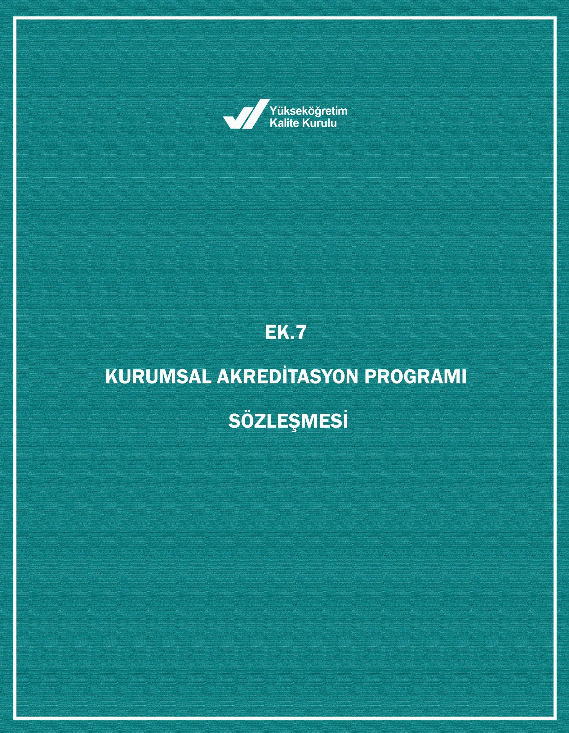
İZLEME TAKIMI ZİYARET ÖRNEĞİ - UKAP
Zaman | Kimler ile ne yapılacağı | İçeriği
- Gün

9:00-10:00 | İzleme Takımının kendi aralarında gerçekleştireceği toplantı
10:00-11:30 | Rektörün, Karar Mektubunda Kuruma iletilen gelişmeye açık alanlara ve bulgulara ilişkin iyileştirmeler hakkında bilgilendirme sunumu | Karar Mektubunda Kuruma iletilen gelişmeye açık alanlara ve bulgulara ilişkin iyileştirmeleri ile karar sonrasında gerçekleşen esaslı değişiklikleri içeren KİDR dikkate alınarak kurum tarafından “gelişmeye açık alanlar” kapsamında gerçekleştirilen çalışmalar hakkında elde edilen sonuçlar görüşülür.
11:30-10:45 | ARA
10:45-11:15 | İzleme Takımı ile Mütevelli Heyet Başkanı görüşmesi (Vakıf yükseköğretim kurumları için) | Kurumun yönetsel süreçlerindeki görev paylaşımı ve kurum kalite güvencesi sistemi görüşülür ve İzleme süreci hakkında görüşler paylaşılır.
11:15-12:15 | İzleme Takımı ile Kurum Kaliteden sorumlu birim üyelerinin görüşmesi | Karar Mektubunda Kuruma iletilen gelişmeye açık alanlara ve bulgulara ilişkin iyileştirmeleri ile karar sonrasında gerçekleşen esaslı değişiklikleri içeren KİDR dikkate alınarak kurum tarafından gerçekleştirilen çalışmalar hakkında birim güncel bilgileri aktarır.  Toplantının devamında soru-cevap bölümü gerçekleştirilir.
12:15-13:30 | Öğle yemeği
13:30-14:15 | İzleme Takımı ile ilgili birimlerin görüşmesi.  *Yalnızca gerekli durumlarda | İzleme Takımı, Karar Mektubunda Kuruma iletilen gelişmeye açık alanlara ve bulgulara ilişkin iyileştirmeleri ile karar sonrasında gerçekleşen esaslı değişiklikleri içeren KİDR ve UKAR’da yer alan “gelişmeye açık alanlar” konusunda yapılan çalışmalar üzerinde durur.  Toplantının devamında soru-cevap bölümü gerçekleştirilir.
15:00-15:15 | ARA
15.15-16:00 | İzleme Takımının planladığı diğer görüşmeler  *Yalnızca gerekli durumlarda | “İzleme Takımı, “gelişmeye açık alanlar”ı dikkate alarak akademik ve/veya idari birimler, öğrenciler veya paydaşlar ile görüşme planlaması yapabilir.  Toplantının devamında soru-cevap bölümü gerçekleştirilir.
16:00-16:15 | ARA
16:15-16:45 | İzleme Takımı ile Rektör görüşmesi | Ziyaret süreci ve “İzleme Raporu'”nda yer alacak hususlarla ilgili gerekli paylaşımlar yapılır.

NOT:

Birim ve bölüm isimlerinin üniversitede kullanılan şekliyle belirtilmesi önemlidir.

Değerlendirme Koordinatörü, çevrimiçi izleme ziyaretine izleme takımıyla beraber katılır.

Toplantılara katılacak yönetici, akademik ve idari personel, öğrenci ve paydaş isimlerinin önceden belirlenmesi sürecin sağlıklı işleyebilmesi açısından önemlidir.

Odak grup görüşmeleri planlanırken, katılımcılar arasında ast ve üst ilişkisinin bulunmamasına ve katılımcıların ilgili odak grubun farklılıklarını yansıtabilecek özellikte olmasına özen gösterilmelidir.

